И.В. Крысова

Экспертная система для автоматизации процесса классификации деталей по ЕСКД

В настоящее время основное внимание уделяется концепции CALS, предусматривающей информационную поддержку изделия на всех этапах его жизненного цикла. Данная концепция реализуется современными CAD/CAM/CAE/PDM системами, которые позволяют автоматизировать большинство этапов конструкторско-технологической подготовки производства. Однако все же остался ряд рутинных процедур, выполнение которых ложится на плечи конструктора. В данной статье речь пойдет об операции классификации деталей. Классификационная характеристика является основной частью обозначения детали или изделия и их конструкторских документов, которая решает целый ряд актуальных задач от создания единого информационного языка для автоматизированных систем до унификации и стандартизации [1]. Таким образом, присвоение характеристики детали по ЕСКД - это обязательный и важный этап разработки конструкторской документации.
Изучив возможности экспертных систем [2, 3], автор предлагает для решения задачи автоматизации процесса классификации деталей разработать экспертную систему для определения классификационной характеристики детали по ЕСКД.
Проведенный обзор существующих решений показал, что в настоящее время существует два способа классификации детали. Первый – это «ручное» присвоение характеристики с помощью классификатора ЕСКД. Этот способ основной на данный момент. Второй - экспертная система «Классификатор» компании Аскон, которая основана только на вербальном описании деталей и выбора пользователем нужного изображения деталей из имеющихся. Поиск нужного класса происходит в режиме «вопрос-ответ», а также просмотре текстового описания и эскизов. Т.е. распознавание изображений происходит пользователем системы.
Однако на данный момент активно развиваются различные методы распознавания изображений и системы, построенные на их основе, с успехом решают такие задачи как идентификация отпечатков пальцев, роговицы глаза, анализ аэрокосмических снимков, обнаружение подделок и т.д [4, 5]. То есть методам распознавания образов стали доступны сложные задачи. В связи с этим необходимо рассмотреть возможность применения этих методов для автоматического распознавания характеристики детали тех классов, для которых есть иллюстрированные определители (классы 71-75) и нет необходимости описания их функциональных и параметрических особенностей.
Анализ методов распознавания и указанные в литературе многочисленные случаи успешного использования искусственных нейронных сетей [6, 7, 8] , а также перспективность их развития привели к выбору нейросетевого метода для классификации деталей по ЕСКД, а в частности, нейронной сети Хемминга. Сеть Хемминга реализует классификатор, базирующийся на наименьшей погрешности для векторов двоичных входов, где погрешность определяется расстоянием Хемминга. Идея работы сети состоит в нахождении расстояния Хемминга от тестируемого образа до всех образцов. Расстоянием Хемминга называется число отличающихся битов в двух бинарных векторах [9]. Но данный метод распознавания подходит только для тех классов деталей, где нет необходимости описания их функциональных и параметрических особенностей.
При классификации изделий в классах классификатора ЕСКД использованы следующие признаки: функциональный, конструктивный, принципа действия, параметрический, геометрическая форма, наименование изделия [10]. И если, конструктивный признак и геометрическую форму можно определить по изображению детали, то функциональный и параметрический признаки, а также наименование и признак действия определить по изображению сложно, а иногда невозможно. В таких случаях предлагается использовать возможности моделей представления знаний, а в частности, семантическую модель представления знаний и стратегию управления прямого вывода.
Такое сочетание нейрокибернетики и информационного подхода к созданию экспертной системы позволяет либо в автоматическом режиме определять характеристику детали по её изображению, либо в полуавтоматическом, запрашивая у пользователя недостающую информацию, если одного изображения недостаточно.
На основе предложенных методов разработан демонстрационный прототип экспертной системы, который включает в себя эмулятор нейронной сети Хемминга и реализацию семантической модели представления знаний для классификации деталей одного подкласса по ЕСКД. Растровое изображение детали (bmp-файл вида детали в разрезе, который дает наиболее полное представление о форме и размерах предмета) на входе преобразуется в нужный размер, локализуется и представляется в виде бинарного вектора, который подается на вход сети. Выходным сигналом является непосредственно характеристика детали. Алгоритм обучения нейронной сети был адаптирован для данной задачи.
Задачей экспертной системы является определение классификационной характеристики детали. Для её решения необходимо:
- классифицировать изображение детали с помощью эмулятора НС Хемминга;
- запросить у пользователя недостающую информацию, если эмулятор не может однозначно идентифицировать деталь.
Структура разработанной экспертной системы изображена на рис.1.
Разработанный демонстрационный прототип экспертной системы показал жизнеспособность предложенных методов для решения задачи классификации деталей. Описанная экспертная система позволит определить характеристику детали по её изображению, сократить время оформления конструкторской документации и, в случае интеграции с PLM-системой, автоматизировать процесс присвоения характеристики детали.
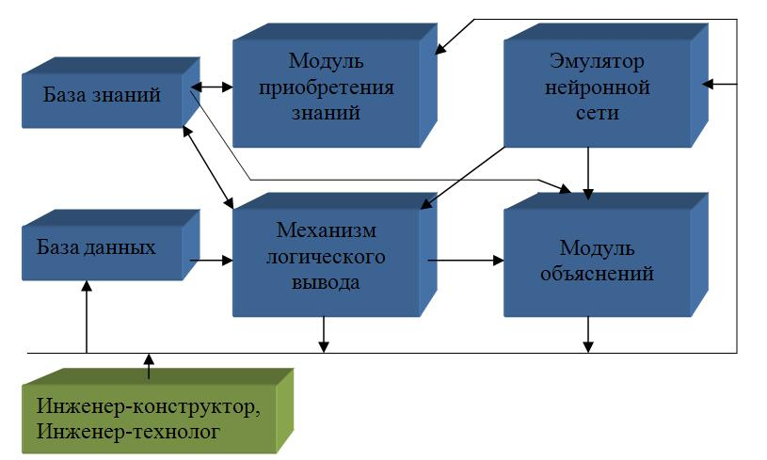
Рис. 1. – Структура экспертной системы
Литература
- Классификатор ЕСКД. Введение. – М.: Издательство стандартов, 1988. – 20 с.
- Умрихин Н. Г. Экспертная система классификации устройств и процессов на предприятиях ж.д. транспорта [Электронный ресурс] // «Инженерный вестник Дона», 2013, №1. – Режим доступа: http://www.ivdon.ru/magazine/archive/n1y2013/1520 (доступ свободный) – Загл. с экрана. – Яз. рус.
- Романова И.В. Система автоматизированного проектирования процессов всепогодного взлета и посадки самолетов. Дис. канд. техн. наук. –Омск, 2006. -181 с.
- Крысова И.В., Чулкова И.Л. Методы распознавания графических образов для решения задач автоматизированного проектирования // Вестник СибАДИ. – 2013. – №5. С.92-96.
- Алёшин С.П., Бородина Е.А. Нейросетевое распознавание классов в режиме реального времени [Электронный ресурс] // «Инженерный вестник Дона», 2013, №1. – Режим доступа: http://www.ivdon.ru/magazine/archive/n1y2013/1494 (доступ свободный) – Загл. с экрана. – Яз. рус.
- Крысова И.В., Пасечник С.В., Бугаенко П.С. Обработка изображений с помощью нейронных сетей ХХХIХ Гагаринские чтения. Научные труды молодёжной научной конференции. Том 4. – М.: МАТИ, 2013. – С. 144-146.
- Duda, R.O., Hart, P.E., Stork, D.G. Pattern classification (2nd edition). – Wiley, 2001. – 654 р.
- Sergios Theodoridis, Konstantinos Koutroumbas. Pattern Recognition, 4th Edition. – Academic Press, 2009. – 984 р.
- Хайкин С.Б. Нейронные сети: полный курс. – 2-e изд. Пер. с англ. – М.: Издательский дом "Вильямс", 2006. – 1104 с.
- Классификатор ЕСКД. Иллюстрированный определитель деталей. Класс 71. – М.: Издательство стандартов, 1986. – 91 с.

